UC2.01 Modelli di Stampa

Scenario principale – Modelli di stampa
Descrizione Scenario: Il sistema deve prevedere per le diverse comunicazioni e richieste il caricamento di diversi modelli.
Precondizione: Nessuna
1 – L’utente seleziona il menù stampa per la funzionalità di interesse.
2 – Il sistema visualizza il modello per la comunicazione/richiesta d’interesse (da definire).

Le funzioni previste per la stampa sono:
- FI2 (UC stampa)
- FI3 (UC stampa)
- FI4.1 (UC stampa)
- FI4.2 (UC stampa)
- FI4.3 (UC stampa)
- FI5 (UC stampa)
- FI6.4 - UC6.4.04
- FI6.14 - UC6.14.04
- FI6.18 - UC6.18.04
- FI6.9 - UC6.9.04
- FI7.1 - UC7.1.03
- FI7.4 - UC7.4.04
- FI7.7 - UC7.7.04
- FI7.10 - UC7.10.04

La funzione <Provvedimento di Esecuzione – FI3> è in base ai destinatari indicati (???):
- se viene indicato uepe ed è libero (posizione giuridica del soggetto) fai vedere quel modello
- se viene indicato forze di polizia ed è libero fai vedere l’altro modello
- se il soggetto è detenuto fai vedere l’altro modello
- se è in misura alternativa l’altro ancora
La funzione e sempre la stessa.

Per le altre stampe, la funzione è <Annotazione e Comunicazione agli Enti – FI2>:
- il primo modello se viene indicata la data di consegna provvedimento e il soggetto è libero
- il secondo modello se viene indicata la data di decorrenza e il soggetto e libero
- il terzo se viene indicata la data di consegna e il soggetto è detenuto
- il quarto e se viene indicata la data decorrenza e il soggetto è in misura alternativa

I Template associati sono:

Funzione | Tipologia Atto / Destinatari | Posizione Giuridica | Modello
FI3 (UC stampa) | Provvedimento di Esecuzione / Forze di polizia | Libero | 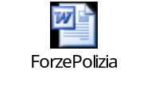
FI3 (UC stampa) | Provvedimento di Esecuzione / UEPE | Libero | 
FI3 (UC stampa) | Provvedimento di Esecuzione | Detenuto | 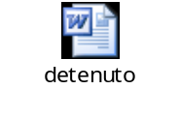
FI3 (UC stampa) | Provvedimento di Esecuzione | In misura alternativa | 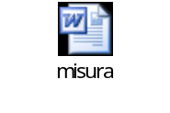
FI2 (UC stampa) | Annotazione consegna Provvedimento di Esecuzione |  | 
FI2 (UC stampa) | Annotazione consegna provvedimento di esecuzione e annotazione data decorrenza |  | 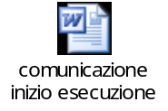
FI2 (UC stampa) | Annotazione consegna provvedimento di esecuzione | Detenuto | 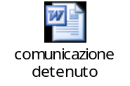
FI2 (UC stampa) | Annotazione consegna provvedimento di esecuzione | In misura alternativa | 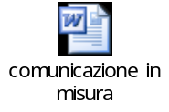
FI4.2 (UC stampa) | Sospensione |  | 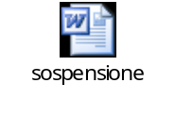
FI4.1 (UC stampa) | Interruzione |  | 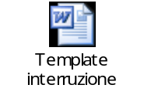
FI4.3 (UC stampa) | Ripristino |  | 